**프로젝트 : Alice**

플랫폼 : 모바일

기획의도 : 인디 프로젝트 겸 출시 경험

장르 : 종스크롤 슈팅게임

게임 목적 :

게임 특징 :

주요기능 :

그래픽컨셉 :

게임소개 :

게임 설명 : 전진해 오는 적을 무찌르고, 장애물을 피하는 게임

주 배경 : 세계 명작 소설 “이상한 나라의 앨리스”의 배경을 따른다.

게임 줄거리 : 앨리스라는 소녀가 꿈 속에서 토끼굴에 떨어져 이상한 나라로 여행하면서 겪는 신기한 일들을 그린 동화

주요인물

- 앨리스, 시계태엽 토끼, 쥐, 귀족부인, 체셔 고양이, 애벌레, 삼월토끼 모자장수, 하트 여왕

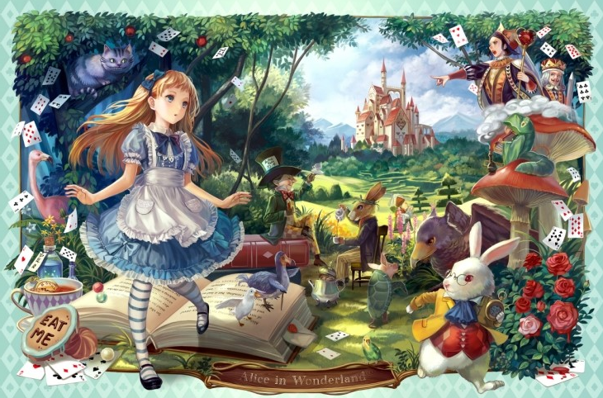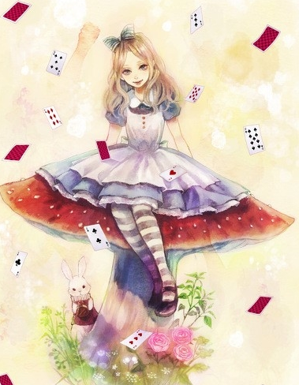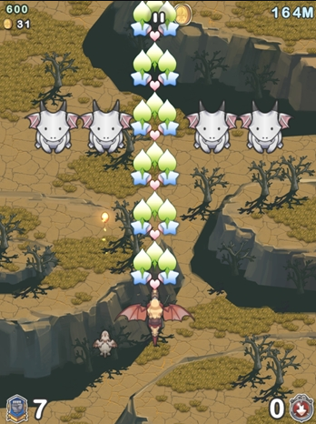

**엘리스 : 1스테이지**

배경 - 책장으로 둘러쌓인 통로(?)

주인공 - 엘리스

주요 몬스터 - 날아다니는 서적

오프닝 이벤트 ~ 시계태엽 토끼를 발견하고 토끼를 따라가다가 알수 없는 곳으로 추락

엔딩 이벤트 ~ 엘리스 눈물에 빠진 쥐를 만난다